ФЕДЕРАЛЬНОЕ АГЕНТСТВО ЖЕЛЕЗНОДОРОЖНОГО ТРАНСПОРТА
Федеральное государственное бюджетное образовательное учреждение высшего образования
«Петербургский государственный университет путей сообщения
Императора Александра I»
(ФГБОУ ВО ПГУПС)

Кафедра «Локомотивы и локомотивное хозяйство»

РАБОЧАЯ ПРОГРАММА
дисциплины
«Расследование транспортных проиСшествий» (Б1.В.ДВ.6.2)
для специальности
23.05.03 «Подвижной состав железных дорог»
по специализации
«Локомотивы»

Форма обучения – очная, заочная.

Санкт-Петербург
2018
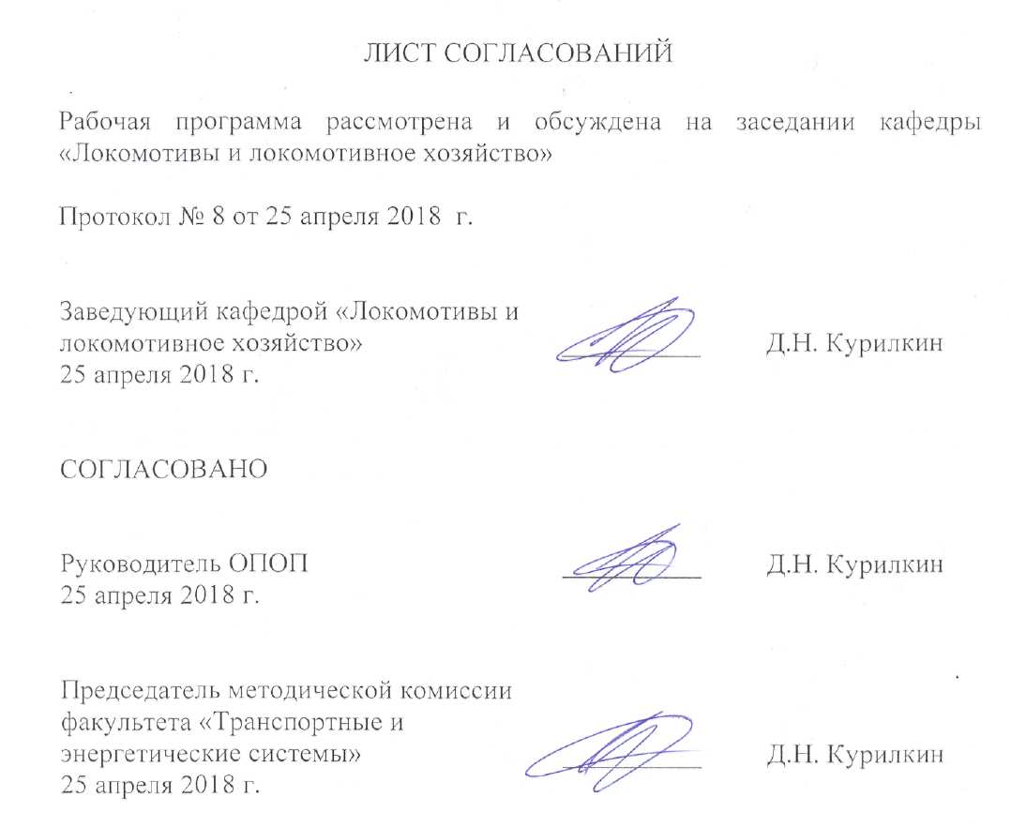

1. Цели и задачи дисциплины

Рабочая программа составлена в соответствии с ФГОС ВО, утвержденным «17» октября 2016 г., приказ № 1295 по специальности 23.05.03 «Подвижной состав железных дорог», по дисциплине «Расследование транспортных происшествий».
Целью изучения дисциплины является теоретическая и практическая подготовка студентов в области расследований транспортных происшествий, анализа нормативно-технической документации в данной области.
Для достижения поставленной цели решаются следующие задачи:
- ознакомление студентов с классификацией транспортных происшествий;
- овладение студентами знаний в области нормативно-правовой базы в области расследований транспортных происшествий и безопасности движения;
- получение представлений о проведении экспертизы транспортных происшествий.
2. Перечень планируемых результатов обучения по дисциплине, соотнесенных с планируемыми результатами освоения основной образовательной программы
В результате освоения дисциплины обучающийся должен:
ЗНАТЬ:
- нормативно-технические документы по безопасности движения поездов; основные причины нарушения безопасности движения; классификацию транспортных происшествий; порядок проведения служебных расследований; порядок организации и проведения проверок.
УМЕТЬ:
- составлять акты расследования транспортных происшествий; классифицировать транспортные происшествия, определять факторы, повлиявшие на транспортное происшествие; работать с нормативно-правовой документацией.
ВЛАДЕТЬ:
- методами расчета показателей безопасности движения; навыками прогнозирования и анализа транспортных происшествий; навыками организации экспертизы транспортного происшествия.
Приобретенные знания, умения, навыки и/или опыт деятельности, характеризующие формирование компетенций, осваиваемые в данной дисциплине, позволяют решать профессиональные задачи, приведенные в соответствующем перечне по видам профессиональной деятельности в п. 2.4 основной профессиональной образовательной программы (ОПОП).
Изучение дисциплины направлено на формирование следующих профессиональных компетенций (ПК), соответствующих виду профессиональной деятельности, на который ориентирована программа специалитета:
производственно-технологическая деятельность:
- владением основами устройства железных дорог, организации движения и перевозок, умением различать типы подвижного состава и его узлы, определять требования к конструкции подвижного состава, владением правилами технической эксплуатации железных дорог, основными методами организации работы железнодорожного транспорта, его структурных подразделений, основами правового регулирования деятельности железных дорог, владением методами расчета организационно-технологической надежности производства, расчета продолжительности производственного цикла, методами оптимизации структуры управления производством, методами повышения эффективности организации производства, обеспечения безопасности и экологичности производственных процессов, применяемых на железнодорожном транспорте, способностью ориентироваться в технических характеристиках, конструктивных особенностях и правилах ремонта подвижного состава, способностью оценивать его технический уровень (ПК-1);
- способностью понимать устройства и взаимодействия узлов и деталей подвижного состава, владением техническими условиями и требованиями, предъявляемыми к подвижному составу при выпуске после ремонта, теорией движения поезда, методами реализации сил тяги и торможения, методами нормирования расхода энергоресурсов на тягу поездов, технологиями тяговых расчетов, методами обеспечения безопасности движения поездов при отказе тормозного и другого оборудования подвижного состава, методами расчета потребного количества тормозов, расчетной силы нажатия, длины тормозного пути, готовностью проводить испытания подвижного состава и его узлов, осуществлять разбор и анализ состояния безопасности движения (ПК-2);
- владением нормативными документами открытого акционерного общества «Российские железные дороги» по ремонту и техническому обслуживанию подвижного состава, современными методами и способами обнаружения неисправностей подвижного состава в эксплуатации, определения качества проведения технического обслуживания подвижного состава, владением методами расчета показателей качества (ПК-3);
- способностью использовать математические и статистические методы для оценки и анализа показателей безопасности и надежности подвижного состава (ПК-4).
Область профессиональной деятельности обучающихся, освоивших данную дисциплину, приведена в п. 2.1 ОПОП.
Объекты профессиональной деятельности обучающихся, освоивших данную дисциплину, приведены в п. 2.2 ОПОП.

- Место дисциплины в структуре основной образовательной
программы
Дисциплина «Расследование транспортных происшествий» (Б1.В.ДВ.6.2) относится к вариативной части профессионального цикла и является дисциплиной по выбору.

4. Объем дисциплины и виды учебной работы

Для очной формы обучения (специализация «Локомотивы»):

Вид учебной работы | Всего часов | Семестр
 |  | 9
Контактная работа (по видам учебных занятий)  В том числе:  - лекции (Л)  - практические занятия (ПЗ)  - лабораторные работы (ЛР) | 32  16  -  16 | 32  16  -  16
Самостоятельная работа (СРС) (всего) | 31 | 31
Контроль | 9 | 9
Форма контроля знаний | З | З
Общая трудоемкость: час / з.е. | 72/2 | 72/2

Для заочной формы обучения (специализация «Локомотивы»):

Вид учебной работы | Всего часов | Курс
 |  | 9
Контактная работа (по видам учебных занятий)  В том числе:  - лекции (Л)  - практические занятия (ПЗ)  - лабораторные работы (ЛР) | 8  4  -  4 | 8  4  -  4
Самостоятельная работа (СРС) (всего) | 60 | 60
Контроль | 4 | 4
Форма контроля знаний | З | З
Общая трудоемкость: час / з.е. | 72/2 | 72/2

Примечания: «Форма контроля знаний» – экзамен (Э), зачет (З), зачет с оценкой (З*), курсовой проект (КП), курсовая работа (КР), контрольная работа (КЛР).
5. Содержание и структура дисциплины
5.1 Содержание дисциплины

№ п/п | Наименование раздела дисциплины | Содержание раздела
1 | Нормативно-правовая база в сфере безопасности движения. | Правовая иерархия. Федеральный закон «О железнодорожном транспорте». Постановления правительства и приказы министерства транспорта в сфере безопасности движения. Внутренние распоряжения ОАО «РЖД».
2 | Транспортные происшествия. | Классификация транспортных происшествий. Аварии и крушения железнодорожного транспорта. Статистика транспортных происшествий. Нарушение правил безопасности движения железнодорожного транспорта. Несчастные случаи, подлежащие расследованию и учету.
3 | Порядок учета и расследования транспортных происшествий. | Порядок расследования транспортных происшествий. Учет транспортных происшествий. Работа комиссии по расследованию транспортных происшествий. Составление акта расследования транспортного происшествия.
4 | Приборы безопасности. | Скоростемеры. Расшифровка скоростемерной ленты. Система КЛУБ. Использование данных приборов безопасности при расследовании транспортных происшествий.
5 | Государственный контроль в сфере безопасности движения. | Контролирующие организации. Основания для проведения проверок. Формы проведения проверок.
6 | Ответственность за нарушение безопасности движения. | Уголовная ответственность за нарушение безопасности движения. Тяжкие телесные повреждения. Административная ответственность за нарушение безопасности движения.

5.2 Разделы дисциплины и виды занятий
Для очной формы обучения (Специализация «Локомотивы»):
№ п/п | Наименование раздела дисциплины | Л | ПЗ | ЛР | СРС
1 | Нормативно-правовая база в сфере безопасности движения. | 2 | - | - | 5
2 | Транспортные происшествия. | 2 | - | 2 | 5
3 | Порядок учета и расследования транспортных происшествий. | 4 | - | 6 | 5
4 | Приборы безопасности. | 4 | - | 4 | 5
5 | Государственный контроль в сфере безопасности движения. | 2 | - | - | 5
6 | Ответственность за нарушение безопасности движения. | 2 | - | 4 | 6
Итого |  | 16 | - | 16 | 31

Для заочной формы обучения (специализация «Локомотивы»):
№ п/п | Наименование раздела дисциплины | Л | ПЗ | ЛР | СРС
1 | Нормативно-правовая база в сфере безопасности движения. | 1 | - | - | 6
2 | Транспортные происшествия. | 1 | - | 2 | 10
3 | Порядок учета и расследования транспортных происшествий. | 1 | - | 1 | 10
4 | Приборы безопасности. | 1 | - | 1 | 10
5 | Государственный контроль в сфере безопасности движения. | - | - | - | 12
6 | Ответственность за нарушение безопасности движения. | - | - | - | 12
Итого |  | 4 | - | 4 | 60

6. Перечень учебно-методического обеспечения для самостоятельной работы обучающихся по дисциплине
№ | Наименование раздела | Перечень учебно-методического обеспечения
1 | Нормативно-правовая база в сфере безопасности движения. | - Айзинбуд С.Я., Айзинбуд К.С. Катастрофы на транспорте. Ростов н/д. РГУПС, 1993г. -71с;
2 | Транспортные происшествия.
3 | Порядок учета и расследования транспортных происшествий.
4 | Приборы безопасности.
5 | Государственный контроль в сфере безопасности движения.
6 | Ответственность за нарушение безопасности движения.

7. Фонд оценочных средств для проведения текущего контроля успеваемости и промежуточной аттестации обучающихся по дисциплине

Фонд оценочных средств по дисциплине является неотъемлемой частью рабочей программы и представлен отдельным документом, рассмотренным на заседании кафедры и утвержденным заведующим кафедрой.

8. Перечень основной и дополнительной учебной литературы, нормативно-правовой документации и других изданий, необходимых для освоения дисциплины

8.1 Перечень основной учебной литературы, необходимой для освоения дисциплины:
- Айзинбуд С.Я., Айзинбуд К.С. Катастрофы на транспорте. Ростов н/д. РГУПС, 1993г. -71с;

8.2. Перечень дополнительной учебной литературы, необходимой для освоения дисциплины:
- Малинин В.Г., Федоров В.М., Шамраев К.А. Методика расследований происшествий на железнодорожном и авиа транспорте. М. ИНФРА-М. 2001г. – 158с.
- Венцевич Л.Е. Локомотивные устройства обеспечения безопасности движения поездов и расшифровка информационных данных их работы. М.: Маршрут 2006. – 328 с.
8.3 Перечень нормативно-правовой документации, необходимой для освоения дисциплины:
  - Федеральный закон «О защите прав юридических лиц и индивидуальных предпринимателей при осуществлении государственного контроля (надзора) и муниципального контроля» от 26.12.2008 № 294-ФЗ;
  - Федеральный закон «О железнодорожном транспорте в Российской федерации» ОТ 10.01.2001 № 17-ФЗ;
  - Инструкция по сигнализации на железнодорожном транспорте Российской Федерации. Приложение N 8 к Правилам технической эксплуатации железных дорог Российской Федерации. Утв. Приказом Минтранса РФ от 21 декабря 2010 г. N 286.
  - Инструкция по движению поездов и маневровой работе на железнодорожном транспорте Российской Федерации. Приложение N 8 к Правилам технической эксплуатации железных дорог Российской Федерации. Утв. Приказом Минтранса РФ от 21 декабря 2010 г. N 286.
  - Приказ Минтранса РФ от 18 декабря 2014 года №344. «Об утверждении положения о классификации, порядке расследования и учета транспортных происшествий и иных событий, связанных с нарушением правил безопасности движения и эксплуатации железнодорожного транспорта».
  - Приказ Минтранса РФ от 08.07.2008 N 97
"Об утверждении Положения о порядке служебного расследования и учета транспортных происшествий, повлекших причинение вреда жизни или здоровью граждан, не связанных с производством на железнодорожном транспорте"
(Зарегистрировано в Минюсте РФ 18.11.2008 N 12685).
8.4 Другие издания, необходимые для освоения дисциплины:
- Фомченко В.Н., Кондратьев Н.В. Локомотивные скоростемеры ч.1. Методические указания к лабораторной работе. СПб. ПГУПС. – 14с.

9. Перечень ресурсов информационно-телекоммуникационной сети «Интернет», необходимых для освоения дисциплины
- Личный кабинет обучающегося и электронная информационно-образовательная среда. [Электронный ресурс]. – Режим доступа: http://sdo.pgups.ru/ (для доступа к полнотекстовым документам требуется авторизация).
2. Электронно-библиотечная система ibooks.ru [Электронный ресурс]. Режим доступа: http://ibooks.ru/ — Загл. с экрана.
3. Электронно-библиотечная система ЛАНЬ [Электронный ресурс]. Режим доступа: https://e.lanbook.com/books — Загл. с экрана.
10. Методические указания для обучающихся по освоению дисциплины
Порядок изучения дисциплины следующий:
- Освоение разделов дисциплины производится в порядке, приведенном в разделе 5 «Содержание и структура дисциплины». Обучающийся должен освоить все разделы дисциплины с помощью учебно-методического обеспечения, приведенного в разделах 6, 8 и 9 рабочей программы.
- Для формирования компетенций обучающийся должен представить выполненные типовые контрольные задания или иные материалы, необходимые для оценки знаний, умений, навыков и (или) опыта деятельности, предусмотренные текущим контролем (см. фонд оценочных средств по дисциплине).
- По итогам текущего контроля по дисциплине, обучающийся должен пройти промежуточную аттестацию (см. фонд оценочных средств по дисциплине).

11. Перечень информационных технологий, используемых при осуществлении образовательного процесса по дисциплине, включая перечень программного обеспечения и информационных справочных систем
Перечень информационных технологий, используемых при осуществлении образовательного процесса по дисциплине:
